嘉義縣網寮國民小學飲用水設備維護管理實施計畫
一、依據：行政院環保署「飲用水設備維護管理辦法」。
二、目的：落實飲用水管理工作，確保飲用水衛生安全。
三、本校飲水機概況說明
本校目前使用中央逆滲透RO 500加崙主機，經油膩滲透製作純水後送至各班級飲水機飲用，而班級之飲水機型式大致分為二型，A型為煮沸後經冷卻，提供熱開水及冷開水；B型為煮沸後經冷卻，提供熱開水、冷開水及冰開水，且飲水機均加裝紫外線殺菌燈以確實殺菌，且均納入定期三個月一次水質檢測之範圍。
四、實施辦法：
1.與合格廠商訂維護保養契約，定期維修及更換濾心。
2.採用單機避免管線過長所造成之污染。
3.每季定期請合格廠商檢驗水質，每次檢驗總台數的八分之一。
4.水塔於寒、暑假將結束，開學前雇工清洗消毒。
5.定期辦理師生飲用水管理宣導及研習活動。
6.責任分工：
項目 | 內容 | 數量 | 期限 | 負責單位
維護 | 濾心更換 | 每部 | 每三個月 | 總務處
維護 | 消毒∕清洗 | 每部 | 每個月 | 總務處
檢驗 | 水質檢驗 | 每月 全部的1∕8 | 每三個月 | 總務處
紀錄 | 維護紀錄 | 每部一張  張貼於飲水機旁 |  | 總務處  各班導師
紀錄 | 水質檢驗紀錄 | 登錄在紀錄表 |  | 各班導師

7.採水流程：→取樣人員戴手套進行水質採樣
→冷水口漏水15秒
→以70﹪酒精消毒出水口
→採樣袋消毒
→取水樣
→裝在密封箱內送檢
8.水質檢測不符合「飲用水水質標準」時的處理流程：
1.三日內向環保局申報水質檢驗數據
2.關閉進水水源，停止飲用
3.於飲水機旁張貼「暫停使用」告示警語
4.進行設備維修工作
5.水質複驗：符合標準→檢具符合「飲用水水質標準」之證明文件，向
環保局報請查驗，使得再供飲用
五、歷次飲用水水質檢驗之結果如下表：
採樣日期 | 飲水機位置 | 大腸桿菌群 | 總菌落數 | 備 註
93/03/17 | 六年甲班 | ＜１ | 3
93/06/24 | 四年甲班 | ＜１ | ＜5
93/09/06 | 五年甲班 | ＜１ | ＜5
93/12/22 | 六年甲班 | ＜１ | ＜5
94/03/22 | 幼稚園 | ＜１ | ＜5
94/06/29 | 三年甲班 | ＜１ | ＜5
94/09/13 | 一年甲班 | ＜１ | ＜5
94/12/22 | 二年甲班 | ＜１ | ＜5
95/06/27 | 三年甲班 | ＜１ | ＜5
95/09/12 | 四年甲班 | ＜１ | ＜5
95/12/25 | 五年甲班 | ＜１ | ＜5
96/03/26 | 六年甲班 | ＜１ | ＜5
96/06/21 | 一年甲班 | ＜1 | ＜5
96/09/14 | 幼稚園 | ＜１
97/01/09 | 一年甲班 | ＜１
97/04/09 | 三年甲班 | ＜１
97/06/30 | 四年甲班 | ＜１
97/09/15 | 五年甲班 | ＜１
97/12/24 | 六年甲班 | ＜１
98/03/31 | 幼稚園 | ＜１
98/09/11 | 一年甲班 | ＜１
98/12/23 | 三年甲班 | ＜１
99/03/30 | 四年甲班 | ＜１
99/06/24 | 五年甲班 | ＜1
99/10/01 | 六年甲班 | ＜1
99/12/21 | 幼稚園 | ＜1
*註1：大腸桿菌群檢驗值之單位為CFU/100mL，總菌落數檢驗值之單位為CFU/mL。
*註2：現行飲用水標準大腸桿菌群檢驗值之標準為6 CFU/100mL，總菌落數檢驗值之標準為100 CFU/mL。

六、附件：飲用水管理維護實施成果照片。
七、本辦法經校長核可後實施，修正時亦同。

承辦人： 總務主任： 校長：

嘉義縣網寮國民小學飲用水管理維護實施成果照片
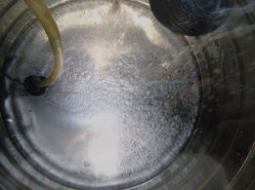 | 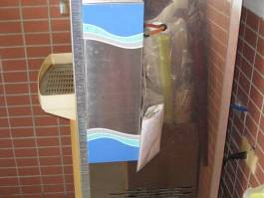
定期清理水塔 | 張貼維護記錄、檢驗結果於飲水機旁。
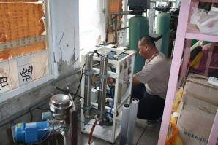 | 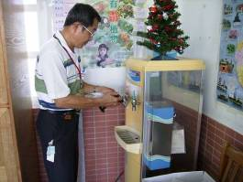
飲水機定期維修、更換濾心濾材 | 定期採樣檢驗水質
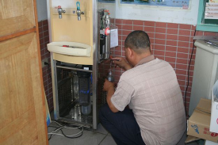 | 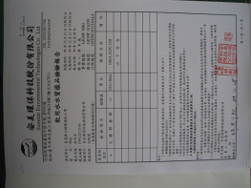
定期做飲用水管路清潔 | 大腸桿菌合格檢查報告
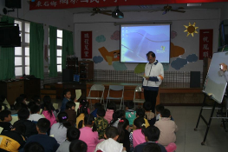 | 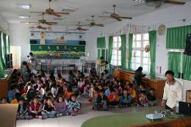
定期辦理飲用水研習 | 定期全校宣導飲用水正確觀念

